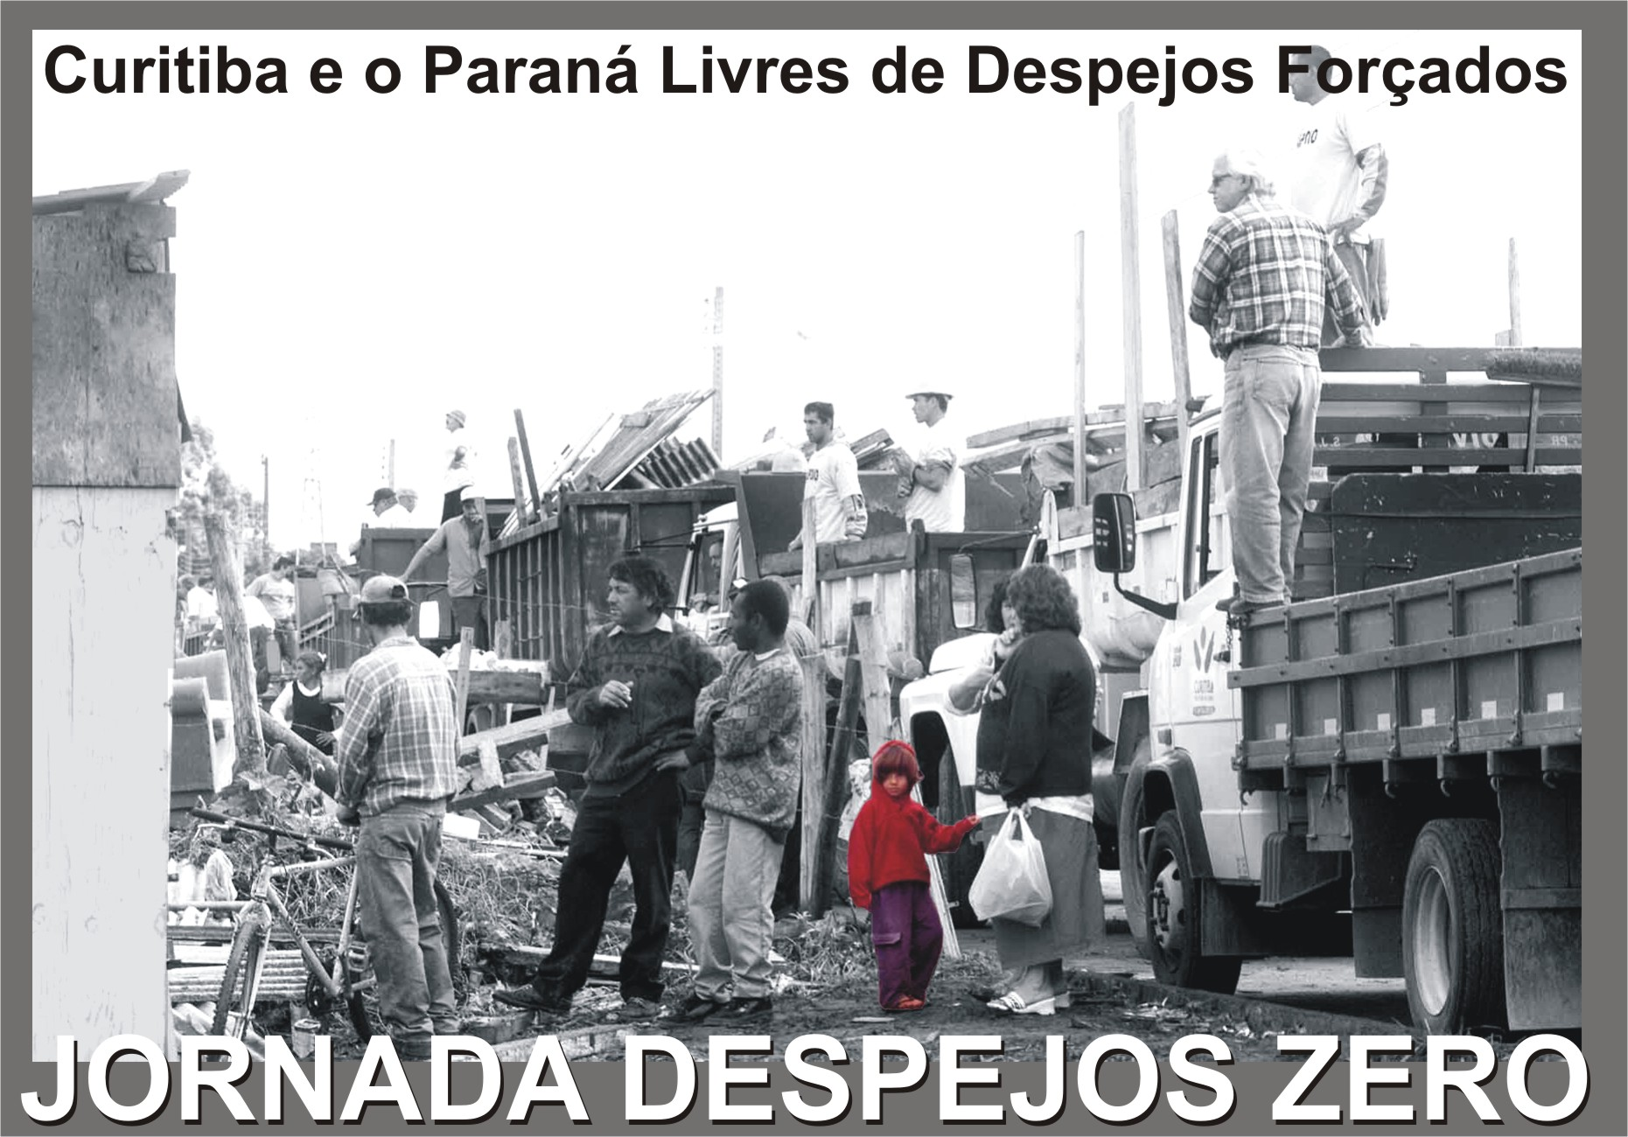

Manifiesto por Curitiba y Paraná libres de desalojos forzosos

Por la prevención de desalojos forzosos y ampliación de la oferta de viviendas de interés social

Día 03 de octubre – Día Mundial del Hábitat
Día 03 de octubre – Día Internacional de los Sin Techo
De 03 a 31 de octubre – Jornadas Mundiales Desalojos Cero
De 17 de octubre a 14 de noviembre – Jornada Desalojos Cero – Curitiba y Región Metropolitana

Jornada Internacional contra los Desalojos
El Día Mundial del Hábitat, día 03 de octubre, instituido por la Organización de las Naciones Unidas – ONU, ha sido transformado en el Día Internacional de los Sin Techo. El objetivo es denunciar los desalojos y desplazamientos forzados y proponer alternativas para el cumplimiento del derecho humano a la vivienda, esencial para el combate a la pobreza, de acuerdo con los Objetivos de Desarrollo de las Naciones Unidas para el Milenio.

Durante el mes de octubre, los movimientos populares urbanos y asociaciones de moradores promoverán las Jornadas Mundiales Desalojos Cero, bajo la coordinación de la organización internacional Alianza Internacional de los Habitantes, ocasión ideal para presionar a los gobiernos para que se eviten desalojos forzados y oferten viviendas dignas para todos y todas.

La concentración también se realiza para la divulgación del contenido de la Carta Mundial por el Derecho a la Ciudad, patrocinada por los movimientos sociales de todo el mundo durante los Forum Sociales Mundiales y el Forum Mundial Urbano de Barcelona, con la intención de difundir y garantizar la función social de la ciudad y consolidar el derecho a la ciudad como derecho humano fundamental.

La situación de la vivienda en Brasil y en Paraná
Es indigna la situación de la vivienda popular en Brasil. La nación brasileña debe 7 millones de viviendas, conforme estudio de la Fundación João Pinheiro. Según los datos del IBGE y del IPARDES, cerca de 63.000 domicilios de la Región Metropolitana de Curitiba están irregulares. Datos que revelan la gran demanda acumulada durante años de políticas clientelistas, falta de políticas habitacionales efectivas y acción coordinada del mercado especulativo de tierras.

Delante de esta realidad, las ocupaciones consideradas “irregulares” son la única forma encontrada por la población de baja renta para garantizar una vivienda para su familia. Viviendas que la mayoría de las veces es inadecuada, y precaria, que precisan ser regularizadas y urbanizadas para garantizar un mínimo de dignidad a las familias paranaenses.

En el Informe Especial sobre la Vivienda Adecuada de la ONU, el arquitecto hindú Miloon Kothari, afirmó, en visita a Brasil en mayo de 2004, que “ocupar tierras improductivas y edificios abandonados es un derecho legítimo de los miserables brasileños”.
Las marcas de la Región Metropolitana de Curitiba todavía son la segregación espacial y la ocupación desordenada del territorio que dividen los barrios centrales y con total infraestructura para los incluidos en el mercado y relega a la mayoría de la población de baja renta a las periferias abandonadas y a la ocupación insostenible de los municipios vecinos a Curitiba.

Desalojos forzosos: violación del derecho a la vivienda
La vivienda adecuada es un derecho social fundamental asegurado por el artículo 6º de la Constitución Federal, por el Estatuto de la Ciudad y por los Tratados Internacionales de Derechos Humanos, de los cuales Brasil es signatario.

Las Naciones Unidas (ONU) demarcaron nuevas soluciones alternativas a los desalojos forzosos. Los tratados y acuerdos internacionales de Derechos Humanos firmados por Brasil, e introducidos al sistema de leyes brasileñas, determinan la eliminación de los Desalojos Forzosos y la promoción de políticas inclusivas a la ciudad.

Los Comentarios Generales n. 4 y 7 de los Comités de los Derechos Económicos, Sociales y Culturales de la ONU, detallan el qué gobiernos, instituciones y toda la sociedad deben cumplir para buscar todas alternativas posibles a los desalojos y garantizar el derecho a la vivienda digna a las personas que tienen sus derechos violados.

De esta forma, estos derechos de ciudadanos y ciudadanas de la Región Metropolitana de Curitiba y de todo el Estado de Paraná son violados. Este estado de cosas no puede continuar. El remedio para el problema habitacional ha sido el desalojo y el desplazamiento forzoso de millares de personas, lo que refuerza la práctica de soluciones policiales para los problemas sociales brasileños.

Las familias desahuciadas no pueden ser responsabilizadas por las consecuencias de las políticas públicas equivocadas, por la concentración de la tierra urbana en las manos de pocos propietarios, por la planificación tecnocrática y por la omisión de los gobernantes.

El Estatuto de la Ciudad, ley 10.257/01, instrumentalizó al Poder Público para actuar en áreas de conflicto y promover la regularización fundiaria con eficiencia, pasando por la tangente los viejos dilemas como la falta de dinero para expropiación o la regularización de ocupaciones consolidadas. Además la legislación brasileña y los Tratados Internacionales de Derechos Humanos también colocan a disposición de los gobernantes formas de prevenir los desalojos forzosos.

Los desalojos forzosos ocurridos, en 2003, en la Vila São Braz y en otros barrios de Curitiba y el reciente desalojo de 60 familias en Campo Magro son ejemplos de las políticas públicas equivocadas de vivienda y desarrollo urbano. Las familias de Campo Magro todavía no tienen una solución definitiva para su situación. Además, es inminente el desalojo de cerca de 500 familias de Fazenda da Ordem, en el barrio Tatuquara en Curitiba, ya que, el desalojo ha sido anunciado como irreversible y las Secretarías de Estado y la COHAB no pretenden garantizar el derecho a la vivienda y a la ciudad de estas familias en riesgo.

Es imprescindible para la construcción de ciudades más justas, democráticas y sostenibles la aplicación de las siguientes acciones:

- Firma del Término de Compromiso “Curitiba Libre de Desalojos”, presentada durante la misión de la Comisión de Especialistas sobre Desalojos Forzosos de la AGFE/ONU, en febrero de 2005, al Ayuntamiento de Curitiba;
- Firma por el Ayuntamiento de Curitiba y por el Estado de Paraná de la Carta Mundial por el Derecho a la Ciudad;
- Creación de Políticas Municipal y Estadual de Prevención de los Desalojos y Desplazamientos Forzosos y formalización de la Cámara de Conciliación y Prevención de Conflictos de Fundiarios en el Municipio de Curitiba;
- Retirada inmediata de todos los procesos de Reintegración de Propiedad movidos por los Municipios y por el Estado de Paraná contra moradores de asentamientos y ocupaciones informales;
- Aplicación de los instrumentos jurídicos y urbanísticos de democratización de la propiedad y del acceso a la tierra urbana previstos en el Estatuto de la Ciudad, ley 10.257/01, como IPTU progresivo, creación de ZEIS y efectuación inmediata de políticas públicas de regularización fundiaria para las ocupaciones de Curitiba y región metropolitana, con amplia participación de la sociedad en toda la implementación y acompañamiento;
- Aumento de las inversiones en vivienda de interés social por los municipios, Estado de Paraná y Unión Federal y discusión pública de los recursos municipales y estaduales destinados a la construcción de Viviendas de Interés Social;
- Creación del Consejo Municipal de Vivienda para administrar los recursos del Fondo Municipal de Viviendas de Interés Social;
- Discusión pública del Plan Municipal de Viviendas de Interés Social del Plan Director de Curitiba – ley 11.266/04;
- Combate inmediato a la especulación inmobiliaria de grandes propietarios de tierra en la Región Metropolitana de Curitiba;
- Implementación de asistencia jurídica y técnica gratuitas para la población de baja renta de asentamientos y ocupaciones informales;
- Implementación de los Consejos Municipal de la Ciudad de Curitiba y del Consejo Estadual de las Ciudades, en los moldes aprobados por las Conferencias de las Ciudades de este año.

Firman el presente Manifiesto:
- MNLM – Movimiento Nacional de Lucha por la Vivienda
- CONAM – Confederación Nacional de las Asociaciones de Vecinos
- CMP – Central de Movimientos Populares
- FLPRU – Frente de Lucha Popular por la Reforma Urbana
- TERRA DE DIREITOS – Organización Civil por los Derechos Humanos
- AMBIENS SOCIEDAD COOPERATIVA
- CONSEJO REGIONAL DE ASISTENCIA SOCIAL

